CONTROLES DE ILUMINACIÓN

Por regla general, el control de la iluminación se realizará mediante detectores de presencia y luminosidad. El tipo, el número, la luminosidad y los ajustes de tiempo de los detectores se adaptarán a los locales y a las fuentes de iluminación que se controlen. Los circuitos deberán estar debidamente subdivididos para que sólo se iluminen las zonas oscuras durante el día. Todos los detectores serán ajustables por control remoto.

Principios de funcionamiento y necesidades de material

1- Habitaciones pequeñas:
Funcionamiento automático por detector de presencia y luminosidad

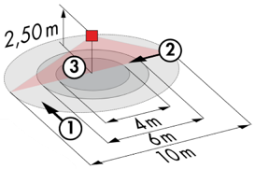
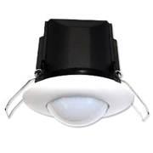
Detector tipo PD3N-1C para montaje en techo (empotrado o de superficie según la naturaleza del techo) de la marca BEG LUXOMAT o técnicamente equivalente y tendrá las siguientes características:

Clase de protección: SU: IP44, FC: IP23/Clase II/CE,
Alcance a=2,50 m: Ø 10 m transversal, Ø 6 m frontal, Ø 4 m Actividad sedentaria
Potencia: 2300W coz φ 1/1150VA coz φ 0,5, LED 300W máx.
Temporización: de 30 s a 30 min o pulso / Umbral de conmutación: de 10 a 2000 Lux
Aplicaciones: Sanitarios / Vestuarios / Salas técnicas…

2- Gestión del aparcamiento, Circulación y Escaleras:
Se instalará un sistema inteligente de gestión del alumbrado en los locales en cuestión, que garantizará el apagado total de las fuentes de luz cuando estén desocupados. El sistema garantizará la modularidad de las instalaciones, permitiendo modificar fácilmente las particiones, sin tener que intervenir en las luminarias o el cableado, y deberá ser escalable, permitiendo prever una posible ampliación a nuevas instalaciones. El principio se basará en un BUS DALI Direccionadle. La puesta en marcha y las modificaciones se llevarán a cabo a través de un software de programación específico, conectado localmente, o a través de una interfaz WEB en la red LAN o WLAN y correrán a cargo del fabricante.

A petición del cliente, el sistema permitirá, a través de una supervisión, un control completo de las instalaciones, una visualización del estado del alumbrado y la recepción de información para el mantenimiento. El sistema será autónomo o podrá vincularse al BMS mediante la interconexión del protocolo DALI con el protocolo BACnet.

A través de los componentes conectados al BUS, esta solución proporcionará las siguientes funciones:

2.1- Gestión del aparcamiento
- Gestión de la ocupación por detección de presencia y luminosidad
- Atenuación mínima del alumbrado cuando una zona está desocupada, es decir, aproximadamente el 10% de la potencia de la luminaria
- Encendido en el umbral reglamentario al detectar la presencia de un vehículo o una persona
- Los grupos de iluminación se establecerán para controlar una superficie máxima de 500m².
- El sistema de gestión del alumbrado ofrecerá la posibilidad de crear un funcionamiento inteligente de las zonas de aparcamiento, lo que permitirá ahorrar energía. Sólo se encenderá la zona ocupada en el valor requerido y, en previsión, el sistema también encenderá la zona anterior, creando una ruta de avance
- La iluminación de cada nivel puede ser forzada a encenderse o apagarse desde el BMS

2.2- Gestión de la circulación, de las escaleras y de los rellanos de los ascensores
- Gestión de la ocupación por detección de presencia y luminosidad
- Atenuación mínima de la iluminación en caso de zona desocupada, es decir, alrededor del 10% de la potencia de la luminaria
- Encendido en el umbral de regulación por detección de presencia
- El sistema de gestión del alumbrado ofrecerá la posibilidad de crear un funcionamiento inteligente de los pasillos y las escaleras, lo que permitirá ahorrar energía. Sólo la zona ocupada se encenderá con el valor reglamentario y, en previsión, la zona anterior se encenderá con una potencia reducida (10/20%), creando así un camino de avance.
- En los huecos de las escaleras, el sistema funcionará nivel por nivel.
- Todos los pasillos y escaleras pueden ser forzados a encenderse o apagarse desde el BMS.

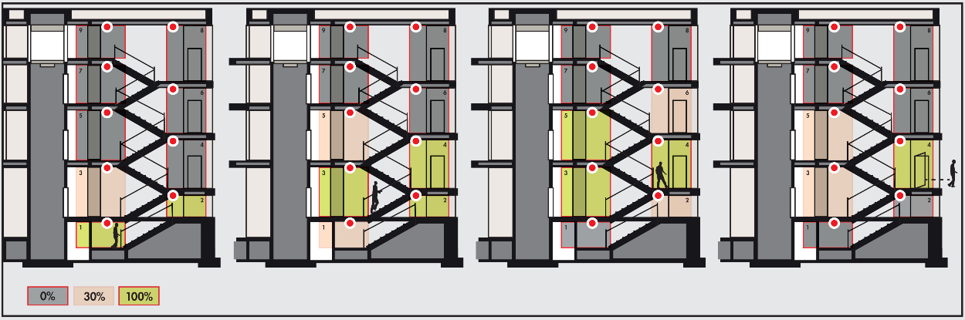
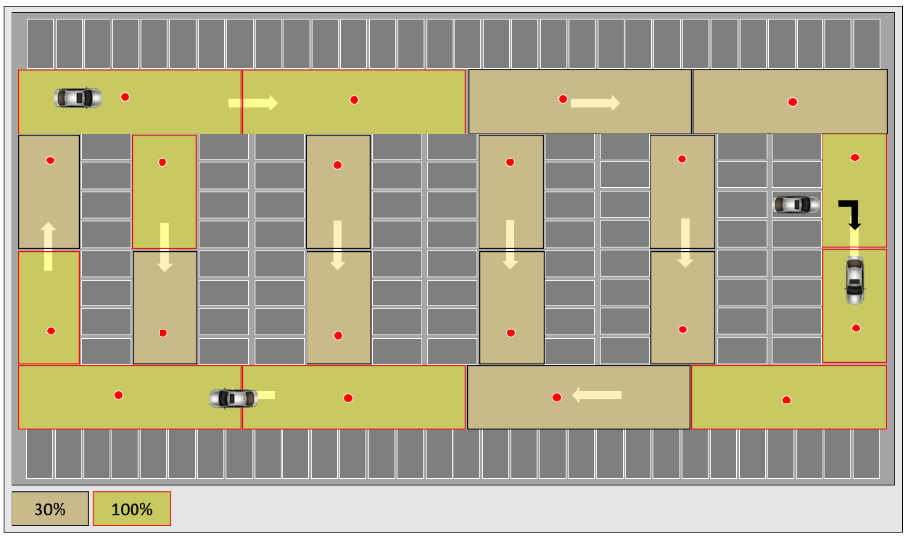

El sistema seleccionado será el DALISYS de la marca BEG LUXOMAT o técnicamente equivalente, compuesto por los siguientes equipos:
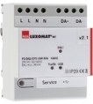
- Alimentación del BUS DALI tipo PS-DALISYS-USB-REG
230V AC / 16V DC DALI BUS / 210mA / 300m BUS máx.
Hasta 64 participantes en el BUS (luminarias DALI / Multa-sensores / interfaces BP...)
8 zonas de control máximo por fuente de alimentación / 16 grupos / 16 escenas
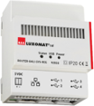
- Router DALI tipo ROUTER-DALISYS-REG o ROUTER-DALISYS-BACnet-REG si está conectado al BMS
Alimentación en red de 5V DC (fuente de alimentación suministrada)
Conexión a la red LAN a través de ETHERNET
Hasta 4 fuentes de alimentación DALI conectadas por USB a un router / máx. 100 router por instalación

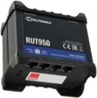
- Router 4G WIFI LTE tipo LTE-ROUTER-RUT950-DALISYS
Alimentación a través de la toma de corriente de 230 V CA
Conexión a la red LAN a través de Ethernet de los componentes DALISYS y del conmutador Ethernet
Conexión WIFI para la puesta en marcha del proyecto por parte del fabricante
Conexión LTE con hasta 2 tarjetas SIM para el mantenimiento remoto del fabricante

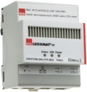
- Tipo de supervisión VISTATION-DALISYS-REG
Fuente de alimentación de 5V DC (fuente de alimentación suministrada)
Conexión a la red LAN a través de ETHERNET
Visualización sobre plano, construcción personalizada
Control remoto de la iluminación / Parametrización de los derechos de los usuarios

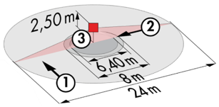
- Multa-sensors DALI tipo PDx-DALISYS
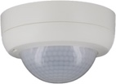
Alimentación y comunicación a través de DALI BUS 16V DC

PD4N-DALISYS-C SU/FT/EM: 40 x 5 m transversal, 20 x 3 m frontal, Ø8 m vertical
Aplicaciones: Circulación
PD4N-DALISYS SU/FT/EM: Ø 24 m transversal, Ø 8 m frontal, Ø 6,40 m de actividad sentada
Aplicaciones: aparcamiento / vestíbulo
LC-plus-DALISYS: 16 m transversal, 9 m frontal, 2 m vertical
Aplicaciones: Escaleras / Saz
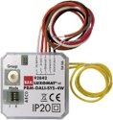
- Interfaz DALI PB tipo BM-DALISYS-4W
Alimentación y comunicación a través de DALI BUS 16V DC
4 entradas binarias que se pueden interconectar de forma independiente
Se puede combinar con los pulsadores de todos los fabricantes

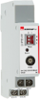
- Módulo de relé de interfaz tipo RM-DALISYS-1C-REG
Alimentación y comunicación a través de DALI BUS 16V DC
Potencia: 3000W Coz ϕ = 1 / 1500VA Coz ϕ = 0,5 / 300 W Fuentes LED

